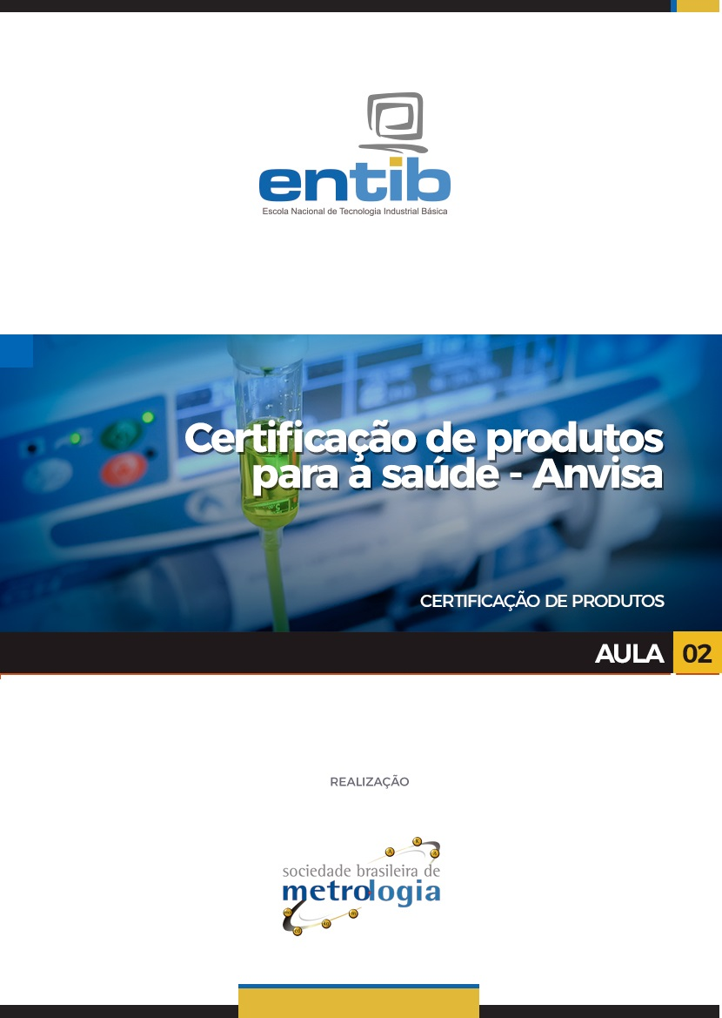

Sumário
1 - Processo de Certificação de Produtos 4
2 - Esquemas de Certificação de Produtos 9
3 - Papel do Inmetro na avaliação da Conformidade 11
3.1 - Princípios básicos do Sistema Brasileiro de Avaliação da Conformidade 12

Apresentação

Sejam muito bem-vindos à segunda aula do curso de Certificação de produtos para a saúde – Anvisa!
Na aula passada apresentamos conceitos sobre avaliação da conformidade no Brasil, focando mais em aspectos ligados à área da saúde. Além disso, mostramos a composição dos itens relacionados com a Tecnologia Industrial Básica (TIB) e os modelos de certificação existentes no nosso país.
Na aula de hoje apresentaremos conceitos sobre certificação de produtos, com destaque especial para área da saúde. Também abordaremos os temas ligados aos esquemas de certificação e ao papel realizado pelo Inmetro no processo nacional e avaliação da conformidade.

Vamos começar?

Processo de Certificação de Produtos

A Certificação é um meio técnico utilizado para comunicar ao cliente e às demais partes interessadas, que os requisitos estabelecidos nas normas ou regulamentos técnicos foram atendidos. Ela é a forma de assegurar a conformidade de um objeto.
Lembrando que quando nos referirmos a objetos, estaremos falando sobre todos os objetos alvo de Avaliação da conformidade. Esse termo abrange qualquer material, produto, instalação, processo, sistema, pessoa ou organismo particulares aos quais, a avaliação da conformidade é aplicada.
A Certificação, no geral, apresenta um grau de confiança maior que a Declaração do Fornecedor, principalmente pelo fato de ser realizada por um agente independente, que não possui interesse algum na comercialização do produto avaliado.
A certificação de produtos tem se tornado cada vez mais comum em função da exigência do próprio mercado, pois ela tornou-se quase que uma exigência por parte dos regulamentadores e consumidores que visam qualidade, saúde e segurança. Além disto, a certificação ainda, serve como um eficaz instrumento para o desenvolvimento industrial e para a proteção do consumidor, sendo reconhecida pela sociedade como indispensável para elevar e manter o nível de qualidade dos produtos, processos, serviços e empresas de um país.
A certificação de um produto é a demonstração formal de que um produto, processo ou serviço atende aos requisitos de normas ou regulamentos técnicos específicos.
A ilustração a seguir mostra os principais benefícios da Certificação:
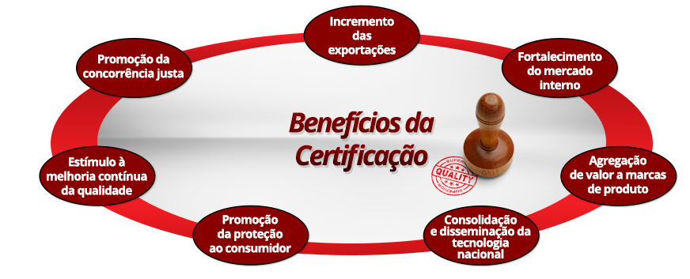
Você sabia que existem dois tipos de certificação?
- Certificação compulsória
- Certificação voluntária
E você sabe qual a diferença entre elas?

A certificação compulsória é condição obrigatória. Sem ela o produto não tem permissão para ser comercializado. Ela é regulamentada por lei ou portaria, dá prioridade às questões de segurança, saúde e meio ambiente e obriga a colocação de uma identificação da conformidade à certificação (Selo de identificação).
Nesse caso, uma portaria do Inmetro, normalmente elaborada em conjunto com a Anvisa, define os requisitos obrigatórios a serem seguidos por todas as empresas que produzam um determinado produto, bem como os prazos que a empresa terá para se adequar ao regulamento.
Na última aula vimos alguns exemplos de produtos que devem ser certificados de forma compulsória. Um exemplo bem corriqueiro na área da saúde são os preservativos masculinos, que devem atender a Portaria n.º 50/2002 do INMETRO. Observe o selo da OCP no produto.

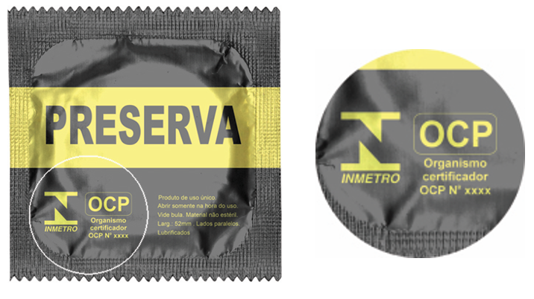
Fonte: https://ipemsp.wordpress.com/2010/02/06/o-preservativo-masculino-e-um-produto-fiscalizado-pelo-ipem-sp/

Também destacamos um exemplo mais recente de certificação, o de bicos e de mamadeiras. Observe a imagem e o exemplo dos selos utilizados.
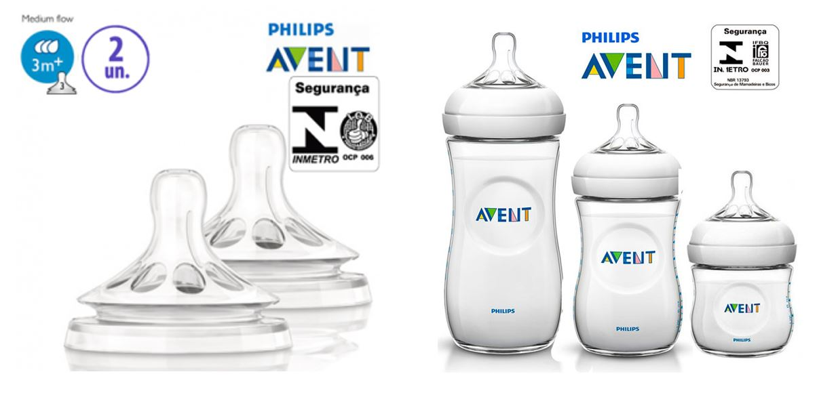
Fonte: http://www.lojadobebe.com.br/catalogsearch/result/index/?dir=asc&limit=25&mode=list&order=price&p=4&q=mamadeira+avent+petala

Veja os selos utilizados:
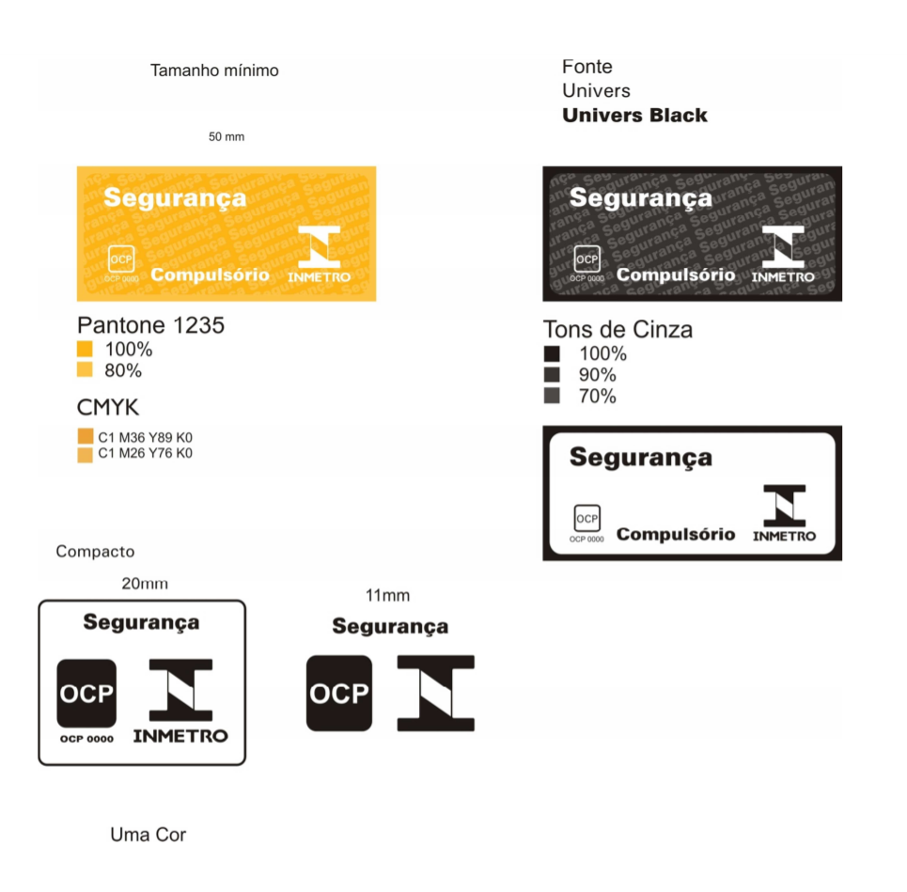
Fonte: http://www.inmetro.gov.br/legislacao/rtac/pdf/RTAC002186.pdf
Já a certificação voluntária é de ação espontânea, não possui qualquer regulamentação de órgão oficial, mas pode ser um diferencial perante a competitividade do mercado. Como exemplo, pode-se citar canetas, alguns tipos de alimentos, vestuário, vergalhões de aço e etc. Assim, as certificações voluntárias são aquelas em que a empresa define se deve ou não certificar o seu produto, e acordo com o disposto em uma norma técnica, partir dos benefícios que identifique que essa certificação pode trazer ao seu negócio.
Bom, nesse contexto, caso você deseje este diferencial para sua empresa, o primeiro passo é descobrir se há uma certificação aplicável ao seu produto, e se esta certificação é compulsória ou voluntária.
A lista de produtos abrangidos por Programas de Avaliação da Conformidade desenvolvidos pelo Inmetro pode ser consultada no site do instituto nos seguintes links:
- Produtos com Certificação Voluntária:
http://www.inmetro.gov.br/qualidade/rtepac/voluntarios.asp
- Produtos com Certificação Compulsória:
http://www.inmetro.gov.br/qualidade/rtepac/compulsorios.asp
Ok, tudo certo até aqui?!
Mas e depois??
Depois deve-se verificar se existe alguma legislação que se aplica o seu produto. Também precisamos confirmar que existe um programa de certificação para o seu produto, e descobrir se ela é compulsória ou voluntária, o próximo passo é avaliar se sua empresa cumpre os requisitos necessários para solicitar a certificação, por meio da leitura da norma ou do regulamento correspondente.
Após essa avaliação, a empresa deve procurar um Organismo de Certificação de Produto - OCP, que seja acreditado pelo Inmetro para realizar o processo de certificação referente ao seu produto. Para descobrir quais são os OCP acreditados para conduzir a certificação de um determinado produto, a empresa deve consultar o site do Inmetro, no link: http://www.inmetro.gov.br/organismos/consulta.asp

Normalmente, o processo sistematizado de avaliação da conformidade envolve as seguintes etapas: 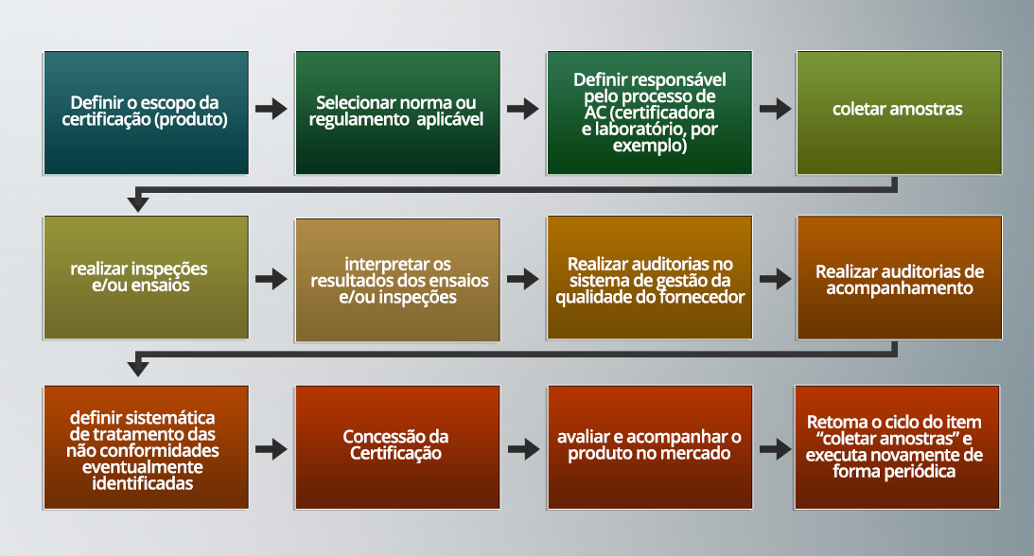
Fonte: Adaptado de Inmetro (2018)

E o que devo fazer depois que o Organismo de Certificação atesta a conformidade do meu produto?
- Utilizar o certificado como evidência de atendimento a Portaria do Inmetro e RDC da Anvisa;
- Utilizar o certificado para registro ou manutenção do registro na Anvisa - Alguns equipamentos médicos necessitam apresentar o Certificado de Conformidade da OCP acreditada pelo Inmetro ou um Relatório Consolidado de testes, na ocasião da solicitação do registro na Anvisa.
- Registrar o objeto no Inmetro, quando aplicável - O Inmetro também criou o Registro do Objeto, que é o novo serviço que o Inmetro passou a realizar a partir de janeiro de 2010, conforme determinado na Resolução Conmetro nº 5, de 06 de maio de 2008. O Registro dos Objetos cobertos por esse ato legal, serão feitos à medida em que as Portarias que aprovam os Requisitos de Avaliação da Conformidade – RAC forem publicadas.
Informações adicionais: http://www.inmetro.gov.br/qualidade/regObjetos.asp
A empresa fabricante do equipamento deve MANTER a certificação de seus produtos ao longo do tempo, não sendo esta uma atividade isolada, mas sim, uma atividade cíclica e constante.

EsquemaEsquemas de Certificação de Produtos
O esquema de certificação a ser utilizado é determinado dependendo do produto, do processo produtivo, das características da matéria prima, de aspectos econômicos e do nível de confiança necessário, entre outros fatores.
Os eesquemas mais utilizados estão descritos na tabela a seguir.
Esquema de Certificação | Tipo | Descrição
Esquema de Certificação 1a | Avaliação única | Nesse esquema, uma ou mais amostras do produto são submetidas a atividades de avaliação da conformidade, que podem consistir em ensaio, inspeção, avaliação de projeto, avaliação de serviços ou processos, etc.  Esse esquema não contempla a etapa de manutenção.  A avaliação da conformidade do objeto é efetuada uma única vez, e os itens subsequentes de produção não são cobertos pelo Certificado da Conformidade emitido.
Esquema de Certificação 1b | Ensaio de lote | Esse esquema envolve a certificação de um lote de produtos. O número de unidades a serem ensaiadas pode ser uma parcela do lote, coletada de forma aleatória, ou até mesmo, o número total de unidades do lote (ensaio 100%).  O Certificado de Conformidade é restrito ao lote certificado.
Esquema de Certificação 2 | Avaliação inicial consistindo de ensaios em amostras retiradas no fabricante, seguida de avaliação de manutenção periódica por meio de coleta de amostra do produto no mercado. | As Avaliações de Manutenção têm por objetivo verificar se os itens produzidos após a atestação da conformidade inicial (emissão do Certificado da Conformidade) permanecem conformes.
Esquema de Certificação 3 | Avaliação inicial consistindo de ensaios em amostras retiradas no fabricante seguida de avaliação de manutenção periódica por meio de coleta de amostra do produto na fábrica. | As Avaliações de Manutenção têm por objetivo verificar se os itens produzidos após a atestação da conformidade inicial (emissão do Certificado da Conformidade) permanecem conformes.  A manutenção pode incluir a avaliação periódica do processo produtivo.
Esquema de Certificação 4 | Avaliação inicial consistindo de ensaios em amostras retiradas no fabricante seguido de avaliação de manutenção periódica por meio de coleta de amostras do produto na fábrica e no comércio, combinados ou alternadamente, para realização das atividades de avaliação da conformidade. | As Avaliações de Manutenção têm por objetivo verificar se os itens produzidos após a atestação da conformidade inicial (emissão do Certificado da Conformidade) permanecem conformes.  A manutenção pode incluir a avaliação periódica do processo produtivo.
Esquema de Certificação 5 | Avaliação inicial consistindo de ensaios em amostras retiradas no fabricante, incluindo auditoria do Sistema de Gestão da Qualidade, seguida de avaliação de manutenção periódica por meio de coleta de amostra do produto na fábrica e/ou no comércio, para realização das atividades de avaliação da conformidade. | As Avaliações de Manutenção têm por objetivo verificar se os itens produzidos após a atestação da conformidade inicial (emissão do Certificado da Conformidade) permanecem conformes.  A manutenção inclui a avaliação periódica do processo produtivo, ou a auditoria do SGQ, ou ambos.
Esquema de Certificação 6 | Avaliação inicial consistindo de auditoria do Sistema de Gestão da Qualidade ou inspeções, seguida de manutenção periódica. | Esse esquema é aplicável, principalmente, para a certificação de serviços e processos.  As Avaliações de Manutenção incluem a auditoria periódica do SGQ e avaliação periódica do serviço ou processo.
Fonte: Adaptado de Inmetro (2018)

Exemplo Eletromédicos:
Em dezembro de 2010 foi aprovada a RDC/Anvisa nº27, que Regulamentou a obrigatoriedade da certificação de Eletromédicos conforme a Portaria Inmetro n.º 350/2010 (Atualmente a Portaria vigente é a de 54/2016).
No Anexo da Portaria do Inmetro (onde aparecem os Requisitos de Avaliação da Conformidade), encontramos o texto que torna a certificação do produto como compulsória. Neste local está citado qual esquema de certificação deve ser seguido.
Observe a seguir um trecho da portaria da Certificação de Equipamentos Eletromédicos (Portaria 54/16), que define o esquema de certificação que deve ser utilizado:
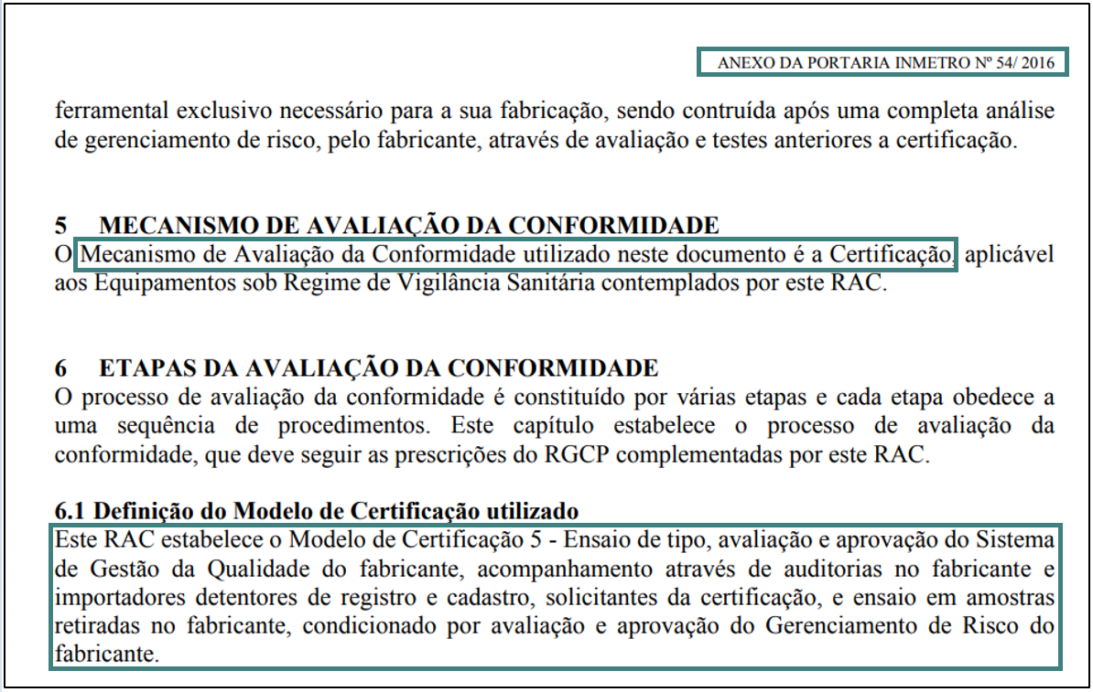
Fonte: http://www.inmetro.gov.br/legislacao/rtac/pdf/RTAC002377.pdf

Papel do Inmetro na Avaliação da Conformidade
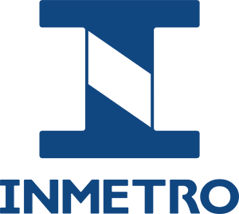
De acordo Inmetro (2018), a atividade de AC começou no Brasil, de forma estruturada, na década de 80. Transporte de cargas perigosas, segurança veicular e capacetes de motociclistas foram alguns dos primeiros produtos e serviços a terem sua conformidade avaliada. Em sua fase inicial, as certificações eram conduzidas pelo Inmetro. Mas a partir de 1992, passaram a ser conduzidas por organismos (certificadoras) e laboratórios acreditados pela Cgcre.
Lembre-se que o Inmetro não faz certificação de produtos atualmente!!!!
Segundo o Inmetro, atualmente, são mais de 250 famílias de produtos e serviços no âmbito do Sistema Brasileiro de Avaliação da Conformidade – SBAC, que é um subsistema do Sistema Nacional de Metrologia, Normalização e Qualidade Industrial - Sinmetro.
No âmbito do Sinmetro, as atividades de metrologia científica e legal, avaliação da conformidade, acreditação de organismos e de laboratórios, e normalização são tratadas integradamente, e o Instituto Nacional da Metrologia, Normalização e Qualidade Industrial - Inmetro é o órgão executivo central do Sinmetro, sendo o gestor dos programas de avaliação da conformidade, bem como o órgão oficial brasileiro de acreditação.

Princípios básicos do Sistema Brasileiro de Avaliação da Conformidade
Cabe ao Inmetro o difícil papel de harmonizar os diferentes interesses dos diversos segmentos da sociedade. Por esse motivo, os estudos de viabilidade técnica, o desenvolvimento, a implantação assistida e aperfeiçoamento DE PROGRAMAS DE AVALIAÇÃO DA CONFORMIDADE devem ser conduzidos segundo princípios básicos que propiciem a indispensável credibilidade aos programas (Inmetro, 2018).
São eles:
- confidencialidade;
- imparcialidade;
- isenção;
- acessibilidade (a todos os interessados e com igual tratamento);
- transparência;
- independência;
- divulgação;
- educação e conscientização dos diferentes segmentos da sociedade (toda a documentação do SBAC deve estar disponível para o público em geral).

São observados ainda, no desenvolvimento dos programas de avaliação da conformidade de produtos, processos ou serviços, os preceitos do Acordo de Barreiras Técnicas ao Comércio, da Organização Mundial do Comércio.
A observância de tais princípios é essencial para que consumidores, setores produtivos e reguladores tenham confiança nos programas de avaliação da conformidade dos produtos, processos e serviços, à medida em que não criem dificuldades desnecessárias ao comércio.
Cabe, por fim, destacar que a observância de tais princípios é essencial para que o Brasil obtenha o reconhecimento de seus programas de avaliação da conformidade junto aos devidos fóruns internacionais, adotando-se para isto as práticas, normas e guias internacionais.
Basicamente as atividades do Inmetro que influenciam o processo de avaliação da conformidade no Brasil são:

Atividade | Breve explicação
Coordena o Programa Brasileiro de Avaliação da Conformidade (PBAC) | Tem como ênfase a identificação e priorização das demandas por Programas de Avaliação da Conformidade de produtos, processos, pessoal ou serviços.
Análises de Impacto Regulatório (AIR) | Os resultados da AIR apoiam a decisão de desenvolver ou não um Programa de Avaliação da Conformidade para solucionar o problema apresentado pelo demandante. Auxilia ainda uma definição do rigor do Programa.
Desenvolve e implementa Programas de Avaliação da Conformidade | Consulta os diferentes segmentos da sociedade brasileira, visando desenvolver ou adaptar basicamente 2 documentos – um que define o que deve ser avaliado, que pode ser uma norma, uma instrução normativa ou um regulamento técnico, e outro que define como deve ser avaliado, publicado pelo Inmetro e denominado como Requisitos de Avaliação da Conformidade (RAC).
Coordena ações de acompanhamento no mercado | Essas ações incluem a fiscalização, a fiscalização técnica, a verificação da conformidade pelo Inmetro e por agente externo, bem como o monitoramento de sites de instituições congêneres de outros países, em particular, dos EUA e da União Europeia, quanto a acidentes de consumo e recall.
Desenvolvimento de Regulamentações Técnicas (RT) e Programas de Avaliação da Conformidade (PAC) | O é um processo sistematizado, que envolve diversas etapas, alinhadas às práticas internacionais. As partes e segmentos interessados são envolvidos nas discussões desde as etapas iniciais do processo, visando a sua efetiva contribuição na elaboração da regulamentação.
Orientação e incentivo à qualidade, à avaliação da conformidade e ao aperfeiçoamento das relações de consumo. | Desenvolve a atividade orientação de objetivando sensibilizar e/ou capacitar os diferentes segmentos da sociedade em relação à atividade de Avaliação da Conformidade.
Assistência na implantação de Programas de Avaliação da Conformidade | Busca facilitar o acesso aos programas de AC pelas partes impactadas, em particular as micro e pequenas empresas, por meio de ações de fornecimento e discussão de informações, capacitação técnica, assessoramento técnico e fomento, o que é feito em parceria com o SEBRAE.
Organismo Acreditador | É o único organismo acreditador reconhecido no Sinmetro e internacionalmente reconhecido como tal.  O Brasil segue o exemplo dos sistemas mais modernos, onde somente um organismo acreditador por país ou economia é reconhecido (essa singularidade é denominada, internacionalmente, como “single voice”, ou “única voz”) e onde há uma separação entre as atividades de avaliação da conformidade e de acreditação para evitar questões que envolvem, por exemplo, conflito de interesses.  Esse tópico será mais detalhado na próxima aula.
Fonte: Adaptado de Inmetro (2018).

Por hoje é só!

A aula de hoje focou em aspectos ligados a certificação de produtos, sendo apresentados exemplos mais específicos para área da saúde. Este é um tema muito vasto, que possui vários detalhes!
Lembre-se de fazer a lista de exercícios para ajudar a fixar todos os conceitos vistos na aula de hoje.
Na próxima aula abordaremos as diferentes partes interessadas no processo de avaliação da conformidade, como os organismos regulamentadores, acreditadores, certificadores e laboratórios.

Principais referências:
PEREIRA, A. A. Workshop sobre certificação de Equipamentos Eletrométidos. GquipQUIP/Anvisa. Abril, 2014
ABIMAQ. TIB. Disponível em: http://www.abimaq.org.br/site.aspx/Tecnologia-Industrial . Acessado em Abril de 2018.
AGÊNCIA BRASILEIRA DE DESENVOLVIMENTO INDUSTRIA - Manual para registro de equipamentos médicos na Anvisa / Agência Brasileira de Desenvolvimento Industrial. – Brasília: ABDI, 2010. ISBN 978-85-61323-16-5
MENDES, E. Adequação do sistema de gestão de um laboratório não acreditado para a realização de ensaios de certificação de produto. Dissertação de Mestrado. UFRGS. Porto Alegre, 2010.
INSTITUTO NACIONAL DE METROLOGIA, QUALIDADE E TECNOLOGIA (Inmetro). Livreto de Avaliação da Conformidade – 6° Edição. Rio de Janeiro. Disponível em: http://www.inmetro.gov.br/inovacao/publicacoes/acpq.pdf Acessado em Abril de 2018.
INSTITUTO NACIONAL DE METROLOGIA, QUALIDADE E TECNOLOGIA (Inmetro). Avaliação da Conformidade. Disponível em: http://www.inmetro.gov.br/qualidade/definicaoAvalConformidade.asp Acessado em Abril de 2018.
INSTITUTO NACIONAL DE METROLOGIA, QUALIDADE E TECNOLOGIA (Inmetro). Certifique seu Produto. Disponível em: http://www.inmetro.gov.br/qualidade/iaac/certifique-seu-produto.asp . Acessado em Abril de 2018.
INSTITUTO NACIONAL DE METROLOGIA, QUALIDADE E TECNOLOGIA (Inmetro). Anexo da Portaria n.º 54 - REQUISITOS DE AVALIAÇÃO DA CONFORMIDADE PARA EQUIPAMENTOS SOB REGIME DE VIGILÂNCIA SANITÁRIA, de 1 de fevereiro de 2016.
VILELA, F. TIB como suporte à inovação das MPMEs de base tecnológica (cap. 4). Dissertação de Mestrado com Certificação Digital n° 0621766/CA. PPGM PUC/RJ. 2009

